UN PO’ DI STORIA

L’Istituto d’Istruzione Superiore di Castrolibero nasce nell’anno scolastico 2009-2010 ed ha come radici identitarie due istituzioni scolastiche: il Liceo Scientifico ”S. Valentini” e l’Istituto Tecnico Commerciale e per Geometri “E. Majorana”. Grazie agli intenti collaborativi e di apertura verso più ampi orizzonti educativi delle persone che vi operano, quest’unica istituzione che li ingloba è diventata un punto di riferimento culturale per l’intero territorio.
La storia della città di Castrolibero risale a tempi antichissimi. Alcuni la identificano come l’antica Pandosia, mitica città degli Enotri, popolazione antecedente ai Greci, che poi la colonizzarono. Altre cittadine calabresi, come Marano, contendono la titolarità della sede di quella città antichissima. Quel che è certo è che nel XVI secolo si organizzava il Comune di Castelfranco, che in seguito avrebbe mutato il suo nome in Castrolibero.
Il paese in cima alla collina fu per un certo periodo rifugio di briganti; e più volte disastrosi terremoti lo rasero al suolo e costrinsero i suoi coraggiosi abitanti a ricostruirlo.
Negli anni Settanta del secolo scorso alcuni imprenditori edili edificarono in una sua contrada, Andreotta, palazzi e villini moderni, con l’intento di creare un quartiere residenziale per i cittadini cosentini.
Castrolibero ha ora un centro storico ben restaurato, una serie di attività industriali e commerciali che si sono collocate sul suo territorio, un anfiteatro in cui si svolge una stagione estiva di prosa, scuole, uffici ed è sede di uno dei maggiori giornali calabresi, il Quotidiano della Calabria.
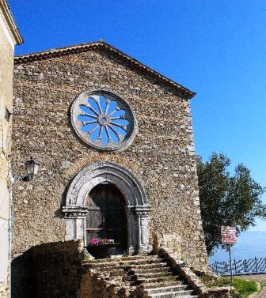
Facciata della Chiesa Santa Maria della Stella. XV-XVI sec

